UPRAVA ZA BEZBJEDNOST HRANE
VETERINU I FITOSANITARNE POSLOVE

Predmet: Izvještaj o pregledu klopki i plodova za muvu masline

Obavještavamo vas da je pregled klopki za kontrolu brojnosti muve masline na području Bara i Ulcinja (područje velikih maslinjaka – Valdanos) urađen 17.08.2021. U klopkama je utvrđeno sljedeće stanje:

- Bar I McPhail 0♀♀ i 0♂♂, žuta ploča 0♀♀ i 0♂♂,
- Bar II McPhail 0♀♀ i 0♂♂, žuta ploča 0♀♀ i 0♂♂,
- Bar III McPhail 0♀♀ i 3♂♂, žuta ploča 0♀♀ i 0♂♂,
- Valdanos I McPhail 1♀♀ i 1♂♂, žuta ploča 0♀♀ i 0♂♂,,
- Valdanos II McPhail 2♀♀ i 8♂♂, žuta ploča ploča 3♀♀ i 0♂♂,
- Valdanos III McPhail 1♀♀ i 5♂♂, žuta ploča 3♀♀ i 3♂♂,
- Valdanos IV McPhail 1♀♀ i 2♂♂, žuta ploča ploča 0♀♀ i 0♂♂,

Kada je u pitanju aktivna infestacija ona je po lokalitetima iznosila:
Bar I 2,5% L1, Bar II 0 % i Bar III 7 % L2; Valdanos I 0 %; Valdanos II 3,3 %, Valdanos III 2 % lutka, Valdanos IV 3,3% L2.
Na svim lokalitetima zabilježene su i mrtve larve prvog stupnja.
Brojnost muve i infestacija su na nivou prethodnog pregleda i sada se ne preporučuje suzbijanje muve osim onim maslinarima koji to nisu uradilu u posljendjih pet dana.

S poštovanjem,

Izvještaj pripremila Dekan

Prof. dr Snježana Hrnčić Prof. dr Božidarka Marković

Prilog: Fotografije sa terena

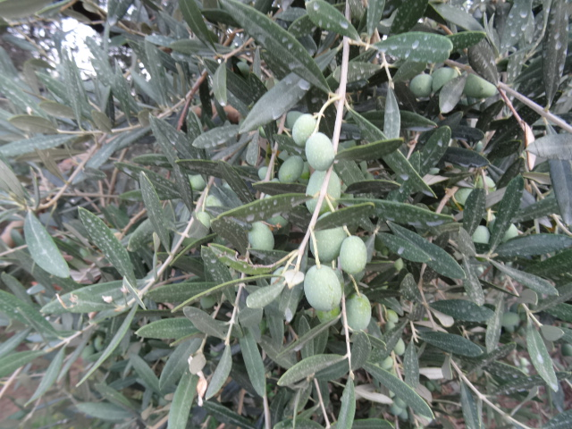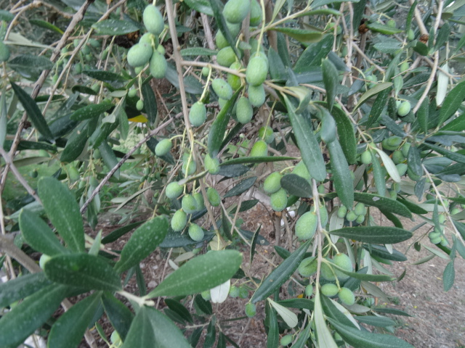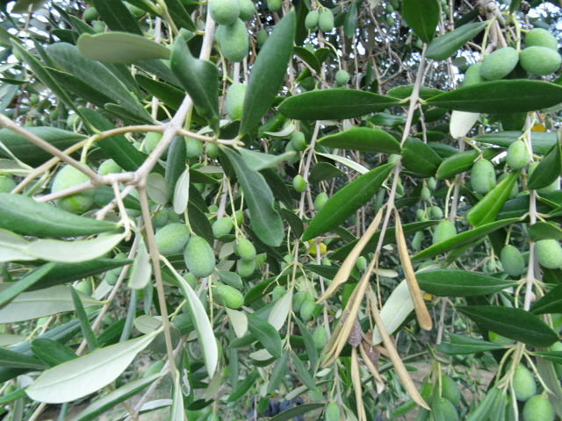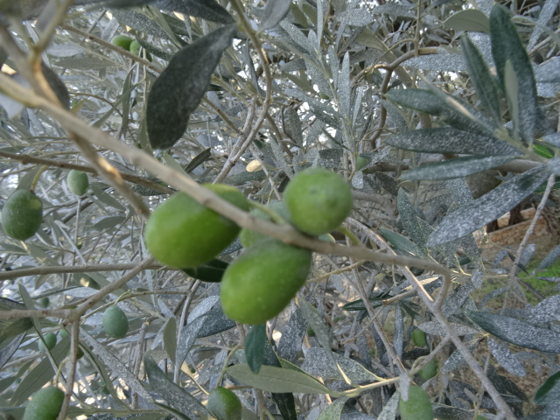
Izgled plodova na različitim lokalitetima
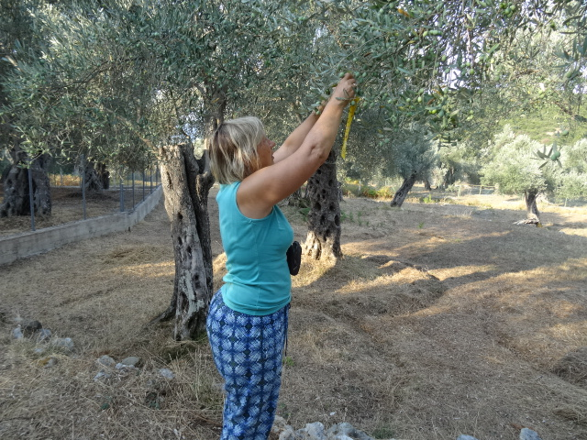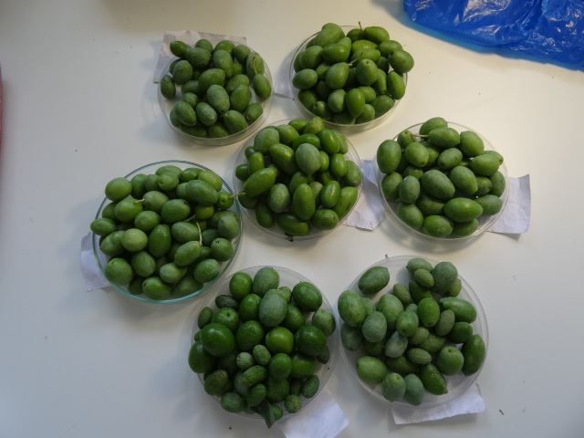
Uzorkovanje plodova i plodovi za pregled

